**智诚系统可销售库存查询方法**

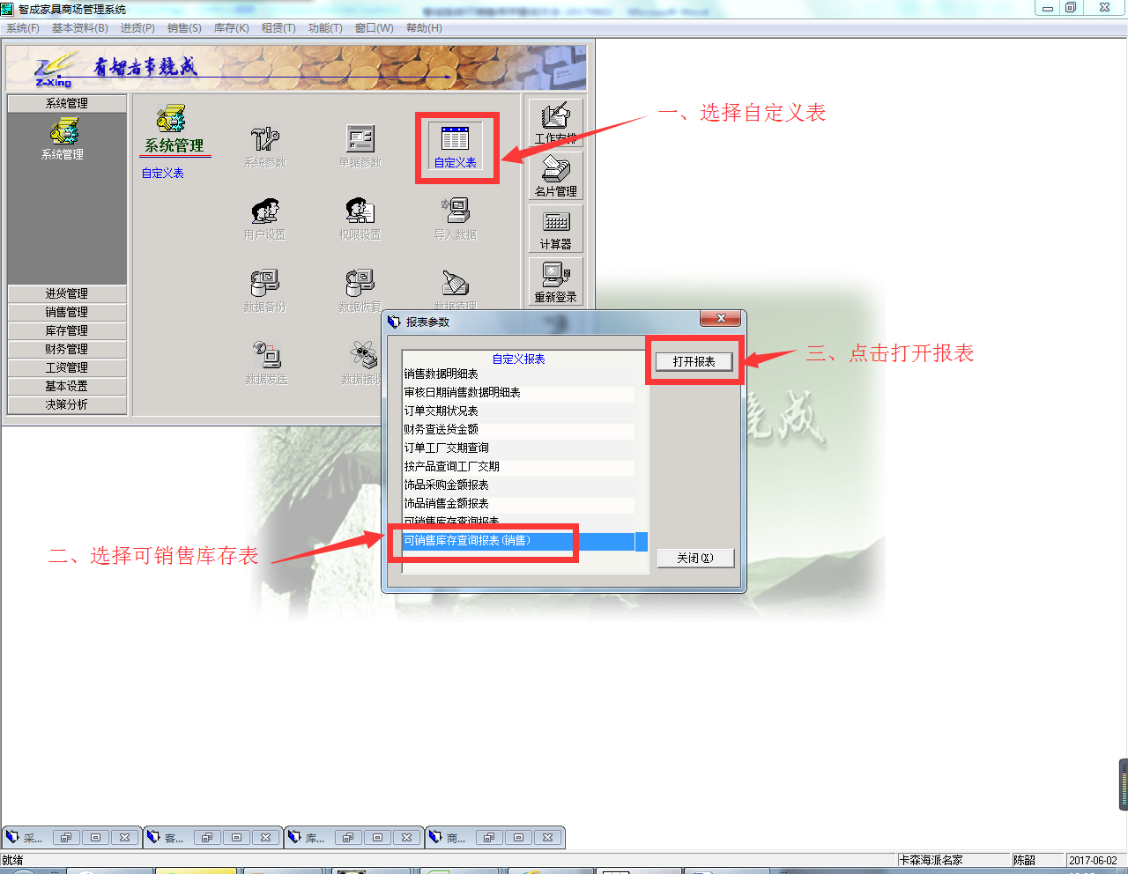

**如果需要查询单个编码,就把比较符选择等于，值填写需要查询的编码**

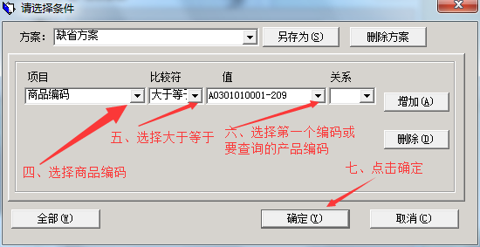

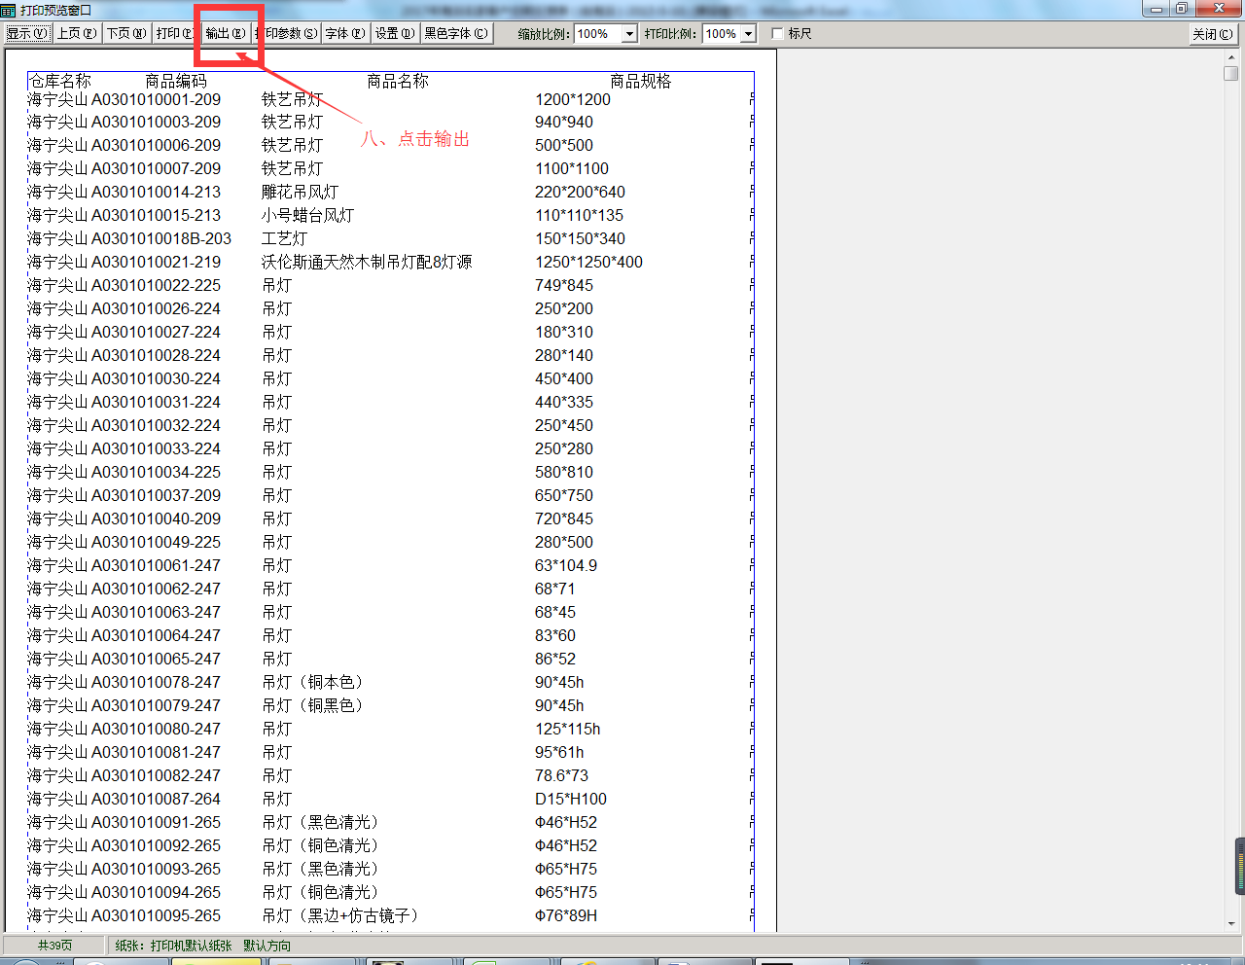

**可根据个人需要修改文件名和存储路径**

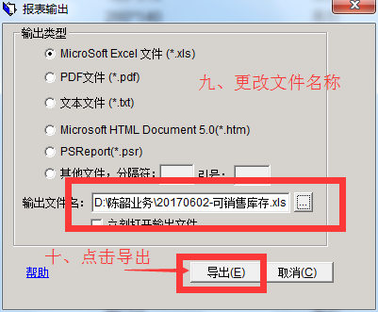

**十、打开刚才保存的表格，得到完整的实时库存备货清单**

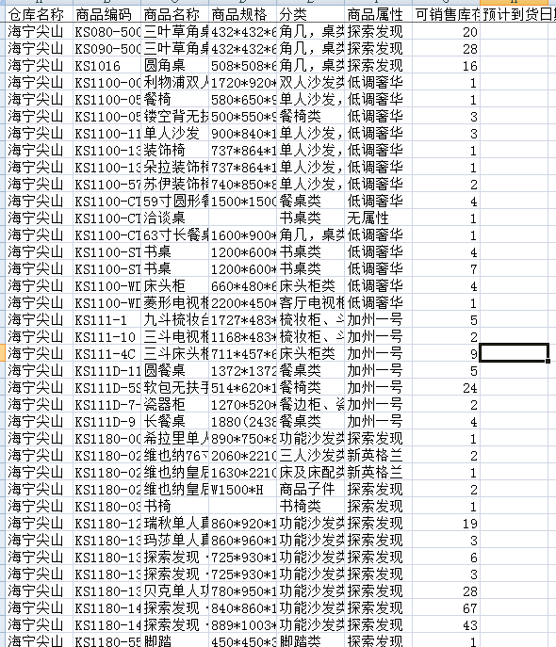

卡森·海派名家

采购供应部

2017年6月2日